刺杀、绑架，谁是祸乱“巴铁”的黑手？

原创 有里儿有面 [有理儿有面](javascript:void(0);)

**有理儿有面**

微信号 youli-youmian

功能介绍 你说是不是

2021-07-20[原文](https://mp.weixin.qq.com/s?__biz=Mzg3MjEyMTYyNg==&mid=2247536421&idx=1&sn=a2c556bcd65fa7a1c9cb94742670c56b&chksm=cef61b50f9819246234d2897fb62c3fdbb97453591b294b3cd7886f614828c225dfc50682c3c&scene=27#wechat_redirect&cpage=31) 发表于

收录于合集





**全文共4233字，图片17张，预计阅读时间为11分钟。**

**文章首发于“有理儿有面”（youli-youmian），欢迎大家在朋友圈和微信群转发。**

**公众号及其他平台转载请在后台留言。**



▼

巴基斯坦由于前几天境内发生的两起案件，受到世界的格外关注。

7月14日，中方企业承建的巴基斯坦达苏水电站项目出勤班车，在赴施工现场途中遭遇爆炸，9名中国工作人员遇难。

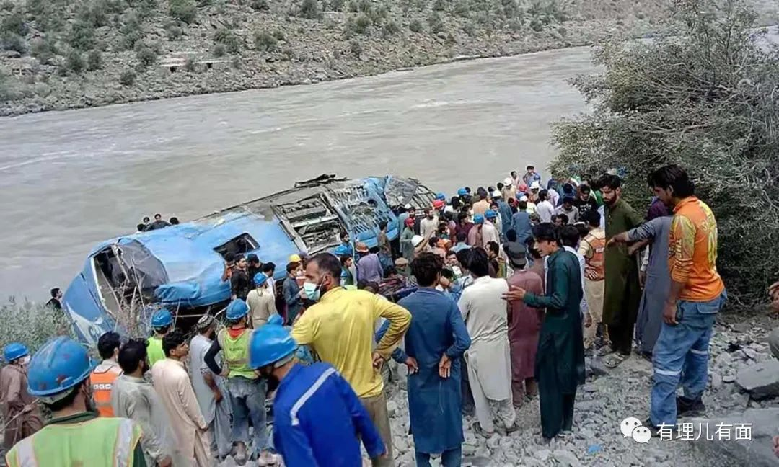

**这是一场精心策划的恐怖袭击！**

7月16日晚，阿富汗驻巴基斯坦大使阿克里希尔的女儿在巴基斯坦首都伊斯兰堡被劫持绑架，绑架持续了数小时，期间大使女儿遭到殴打和折磨。

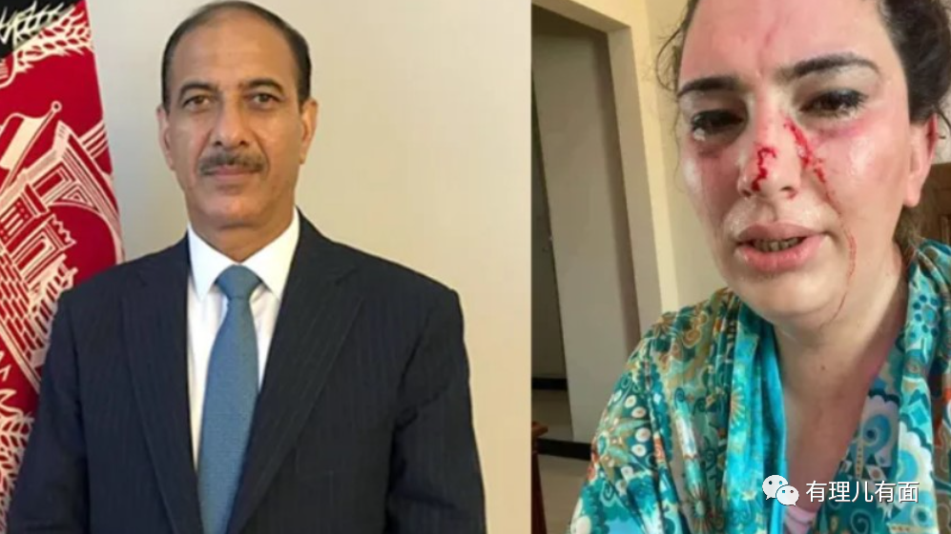

**这是一场严重的涉及外交人员及其家属安全的国际性事件！**

各国媒体的大量持续跟踪报道，将巴基斯坦推向了国内不稳、安保不力的风口浪尖。

1

这次巴铁境内发生的两起案件，确实非同寻常：

**一是案件的受害者都涉及外国人，国际负面影响大。**特别是7月14日的炸弹恐袭事件，造成了中国工程技术人员的重大伤亡。

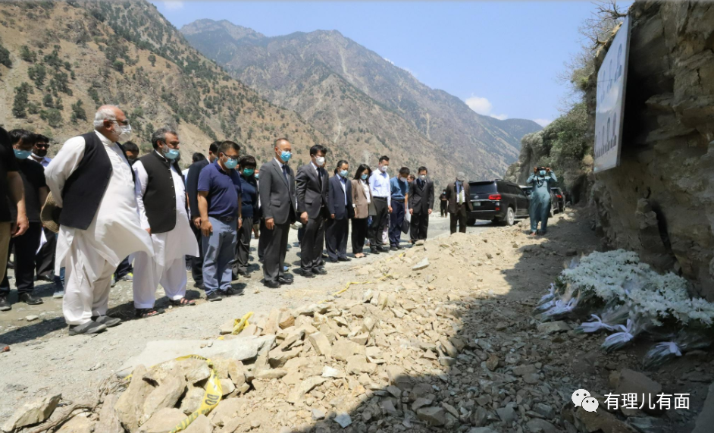

**二是案件的发生，让巴基斯坦的安全保障能力受到世界性质疑。**一个是在巴方的严密护送下，在军警的眼皮子底下发生了爆炸，汽车翻入谷底，造成惨烈的群死群伤；一个就发生在伊斯兰堡真纳市场一带——当地最繁华的商业街区，被认为是伊斯兰堡最安全的地区之一。

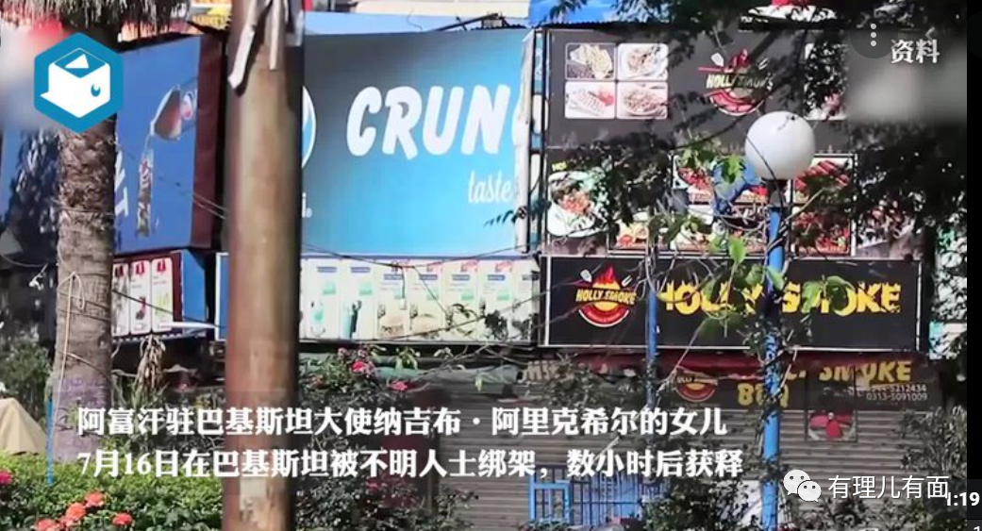

**三是案件引发了强烈的国际反应。**中国政府对引发中国工程技术人员伤亡的恐袭案件，表示了严重关切，并派出了专门工作组赴巴基斯坦开展调查及善后工作；阿富汗外交官女儿受袭事件后，阿富汗外交部表示，已召回其驻巴大使及高级外交人员，并要求逮捕和处罚涉案人员。

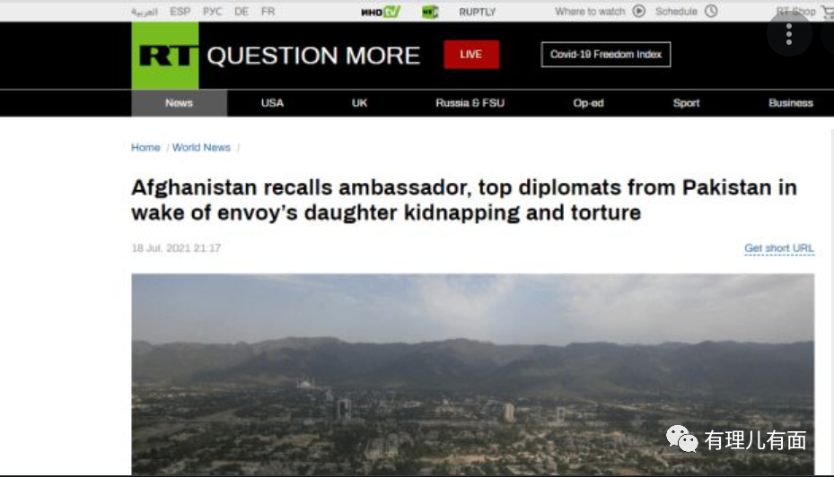

**四是这两起案件，到现在都没有组织或个人宣称“负责”。**至今案件都迷雾重重，而围绕上述案件的各种推测，还在互联网上持续发酵。

2

7月19日，在外交部例行记者会上，有记者询问外交部发言人赵立坚：7月14日的巴基斯坦开普省达苏水电站项目中方通勤班车爆炸案，有分析称可能是塔利班所为。但这一分析**好像把巴基斯坦塔利班（简称“巴塔”）和阿富汗塔利班（简称“阿塔”）搞混淆了**。他还提及阿富汗塔利班近日的涉华友好表态，怀疑塔利班在对华玩“软硬两手”。

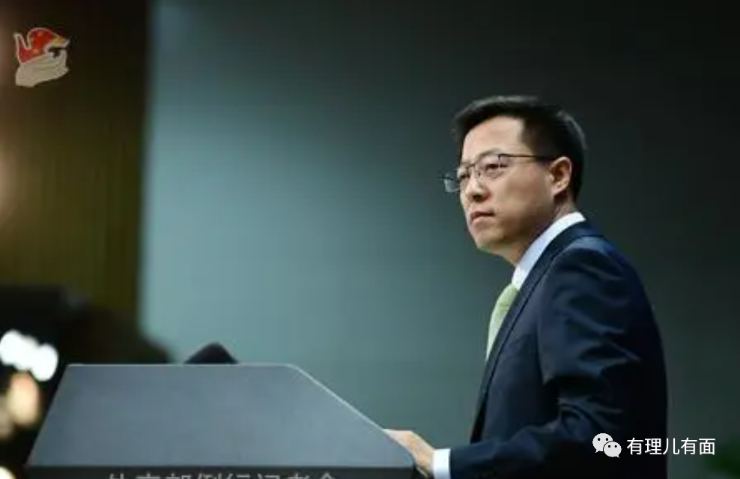

面对记者的提问，外界注意到，在赵立坚表态中，除了表明当前中巴在联合调查此案，中方坚定支持巴方反恐的态度外，并没有明确给出到底谁是7月14日制造中方人员伤亡的幕后黑手。

但赵立坚在表态中，表示**巴基斯坦塔利班是恐怖组织，阿富汗塔利班公开表示禁止利用阿富汗领土威胁其他国家，“近年同阿富汗政府和国际社会保持着对话接触”。**

有媒体及网友据此信息，分析后认为：**“巴塔”发动此次针对中国人的恐怖袭击，嫌疑性最大。**

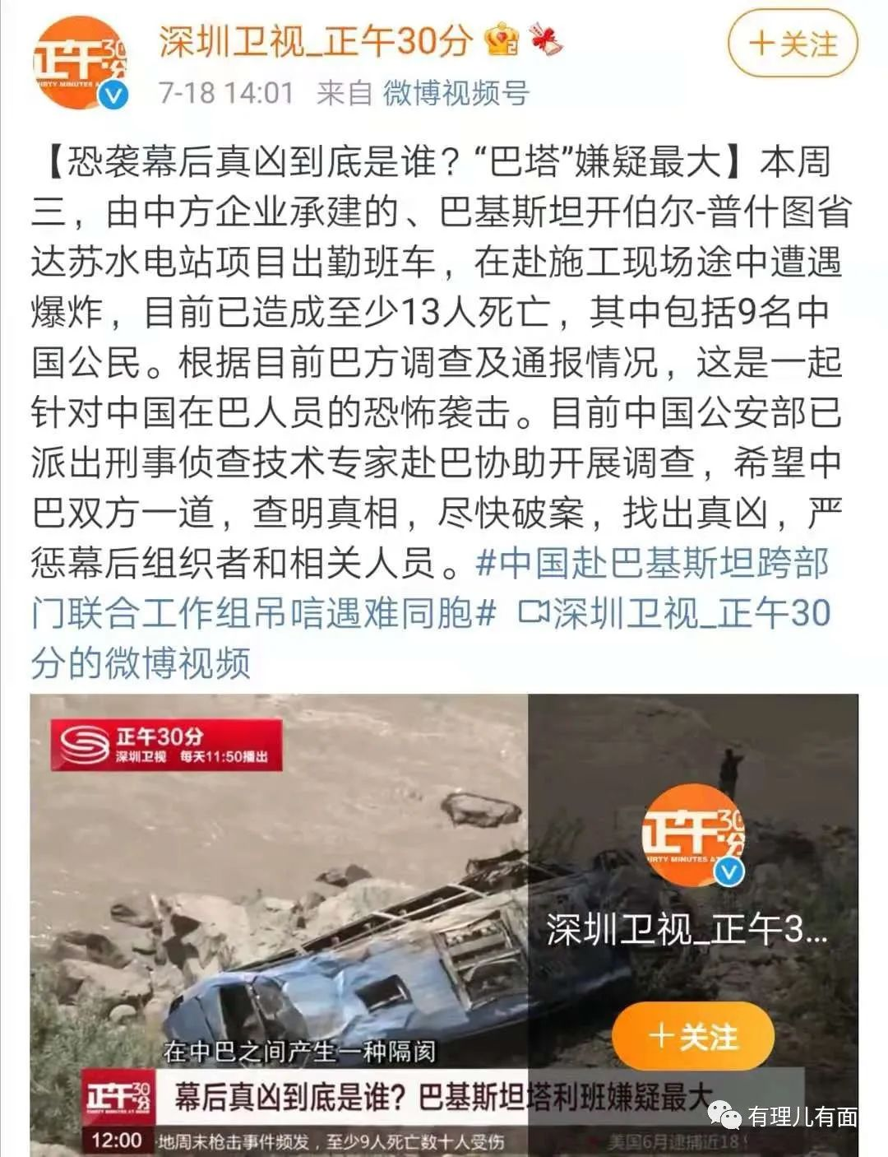

但也有网友认为，仅凭上述外交部发言人没有明显确定性语言，**就以此认定针对中国工程师的袭击是“巴塔”，还是略显证据不足。**

他们还提出了一个理由，为何相较于上次4月份“巴塔”公开承认对奎达塞伦纳酒店炸弹袭击事件负责，此次的“巴塔”却保持了沉默？

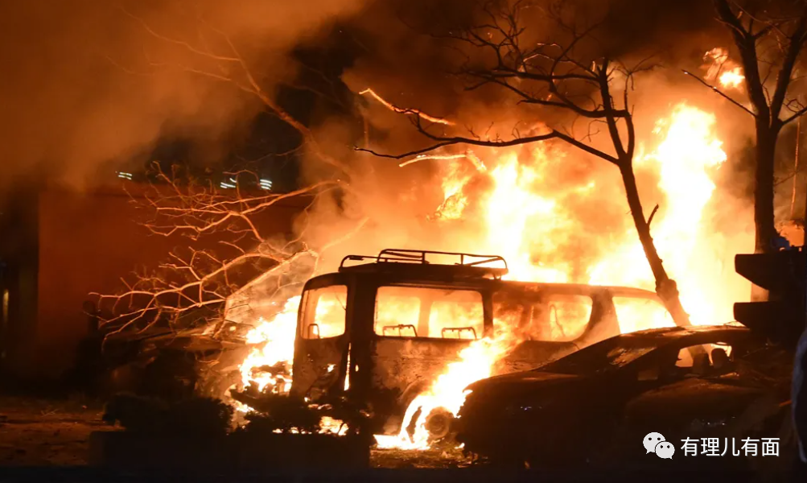

而且，即使是4月份的酒店爆炸案，也有消息指，“巴塔”虽然声称对爆炸案件负责，但同时强调他们的目标不是中国使团，而是巴基斯坦安全官员。

很显然，这次7月14日的暴恐袭击案件，背景问题没有那么简单！

3

**那么，这两起案件，有没有关联？如果有关联，他们意欲何为？究竟是谁发动了对中国工程技术人员的暴恐袭击？**

有理哥以为，回答第一、第二个问题，恰恰需要把两个案件关联起来看。

虽然，目前并无证据支持两起案件有实际的关联，但这两起案件传递出的图谋信号，却是明确的、一样的：

**有人妄图利用暴恐行为，在巴基斯坦境内制造动乱，并威胁中国参与阿富汗和平进程，最终目的影响中国的“一带一路”，这已经是大国博弈的信号！**

试想，刚刚阿富汗塔利班表态欢迎中国参与阿富汗建设，就发生了在巴基斯坦境内针对中国项目的暴恐袭击，接着发生了针对阿富汗大使女儿的劫持事件，这样的情形，不禁会让人联想到这样的问题：

**较之巴基斯坦提供的强大保护，以及中巴铁血友谊，中国一旦参与阿富汗建设，在阿富汗境内拓展“一带一路”，会发生怎样不可预知的风险？！**

至此，他们妄图阻碍中国“一带一路”延伸拓展的信号，就非常明确了。

4

接着看第三个问题，谁是此次针对中国工程人员发动暴恐袭击的元凶？

先看看7月14日的汽车炸弹袭击案件中方承建项目的位置，是在开普省科希斯坦地区。巴国单个合同金额最大的水电站--达苏水电站就在此筑坝。这是中巴经济走廊重要的水电项目，施工方为中国公司。

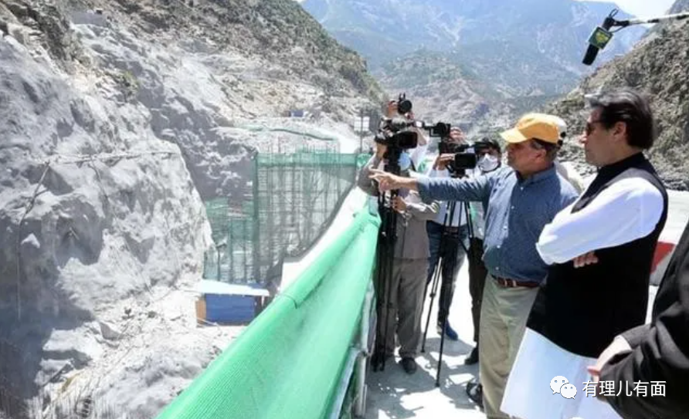

敢于对中巴双方给予重大投资建设的重大项目中方施工人员发动暴恐袭击，无疑是有着重大的政治需求和考虑。

**简单一句话，发动恐怖袭击，谁能获得最大利益，谁便摆脱不了最大的嫌疑。**

这里边，印度人当然首当其冲。

**第一、从案发地域来看位于开普省，此处印度人支持的“巴塔”恐怖力量活动频繁，而印度人对中巴经济走廊可谓是恨之入骨，频频捣乱。**

这里首先要交待一下中巴经济走廊。

中巴经济走廊项目有东、中、西三线，其中以西线为最优先路线，起点位于巴基斯坦西南部的瓜达尔港，经俾路支省的图尔伯德-本杰古尔-纳格-巴斯玛-索拉巴-卡拉特-奎塔-基拉塞福拉，然后进入开伯尔-普什图赫瓦省，最后到达伊斯兰堡！

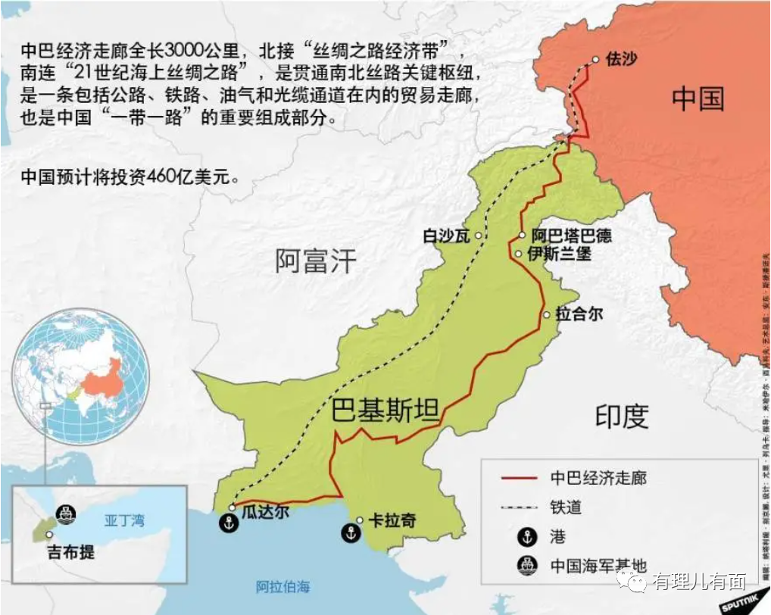

**这条走廊，实际上是一条资源能源和商品的流通渠道，其中巴基斯坦的瓜达尔港和卡拉奇港连接阿拉伯海，是印度洋的一部分，地理位置和战略意义重大，特别是对于打通中国陆地运输线，摆脱海陆运输风险异常重要！**

印度人，当然不愿意看到中巴携手实现经济拓展，影响力增大，势力拓展到印度洋，所以破坏活动也一直没有停止：

2016年7月12日，巴三军公关部发言人巴杰瓦曾在社交媒体账号上指出，“敌对情报机构破坏中巴经济走廊建设，特别是印度情报机构调查分析局‘明目张胆地’参与其中”。

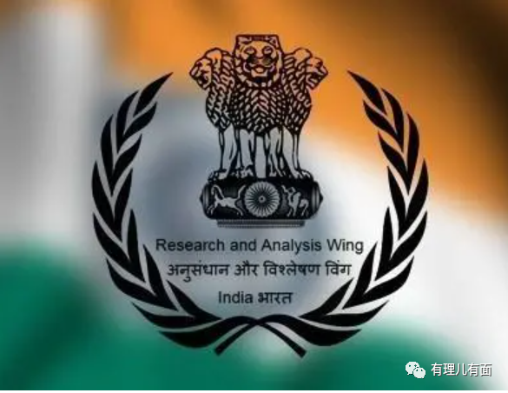

2019年1月11日，卡拉奇警察首长阿米尔.谢赫表示，巴基斯坦分离主义军事组织俾路支解放军（BLA）是此前中国驻巴卡拉奇领事馆袭击事件策划者，并得到了印度情报机构调查分析局协助，他们的目的是希望以此警告中国：卡拉奇不安全，要破坏“中巴经济走廊”大型工程进展。

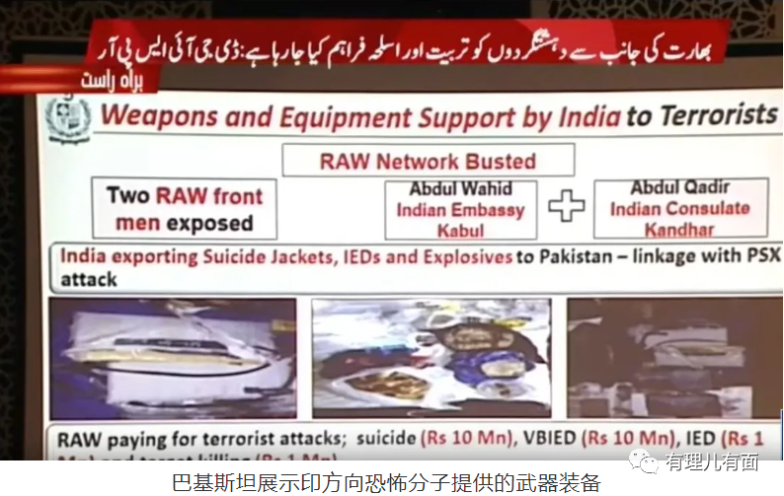

巴方的调查还显示，印度已成立“一带一路”特别行动小组，蓄意破坏沿线项目，小组可调动800亿巴基斯坦卢比资金，甚至还专门成立了700人的民兵组织。

**第二、印度与巴基斯坦关系时常陷入敌对状态，在巴基斯坦策划发动恐怖袭击，可以达到“一石二鸟”之目的。**

印度与中巴都有边界冲突，与两国都有交战的历史。

印巴两国曾经围绕克什米尔归宿问题，爆发过三次战争，直到现在双方还在剑拔弩张，处于战争状态。而中国，无疑是巴铁抗衡印度，维护地区和平的坚定支持者，媒体报道就在前不久两国联合军演之后，中国还向巴基斯坦出口了36架歼10C战机。

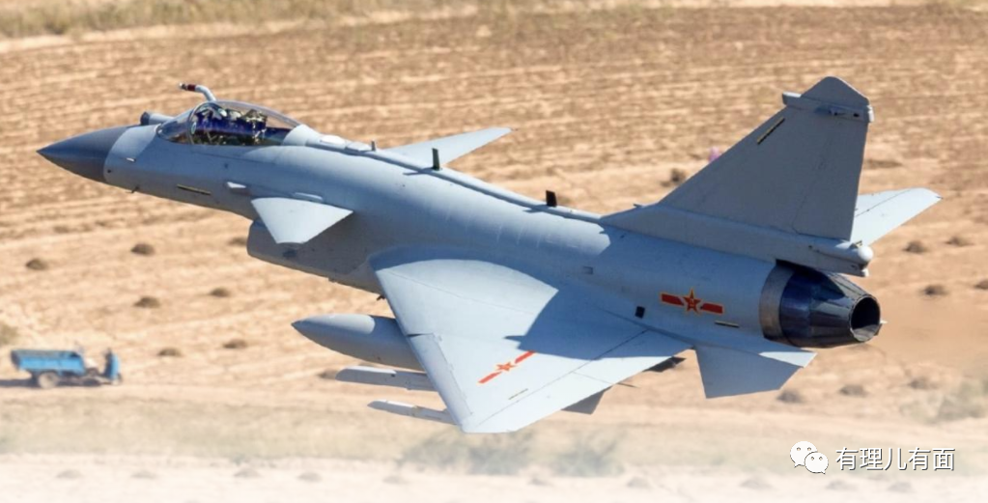

再看中印关系。1962年，中国人民解放军驻西藏、新疆边防部队，曾在中印边境地区对侵入中国领土的印度军队进行的自卫反击作战，一举打垮了印度军队，但印度一直没有放弃对中国藏南地区的野心。

2020年，中印曾在洞朗等地区激烈对峙，双方开展了多轮会谈，但并没有彻底解决边界问题。并且，近期美印勾连频频，印度出现在中印边界增兵动作，印度总理莫迪更是罕见致电祝贺达赖喇嘛86岁生日，印度一间医院还给达赖接种了Covishield疫苗！

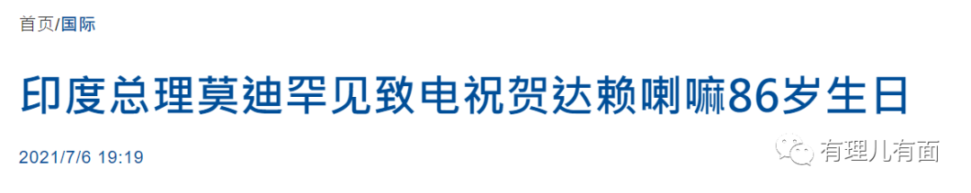

在与中巴交恶的背景下，印度人很显然在跟随美国的节奏，立场愈加反华。此种情况下，对于中巴经济走廊发动恐怖袭击，也是符合印度人的政治利益。

印度人嫌疑最大，美国人有没有嫌疑？当然有！

据巴基斯坦信息部长乔杜里15日披露的消息，在“达苏”事件现场发现有爆炸物痕迹。

巴方有分析称，可能是有人潜入中企员工班车在燃气灌附近安装小单联爆炸物，然后在车辆行经山谷遥控引爆引发车辆燃气爆炸，致使车辆翻入谷底造成重大伤亡！

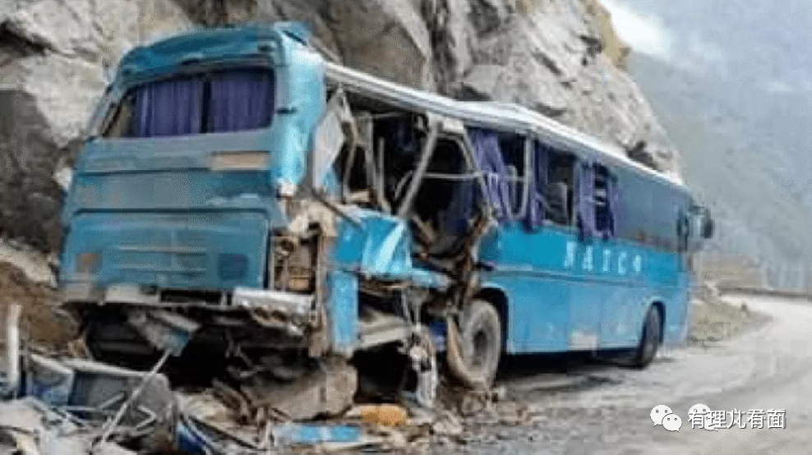

而且，从事发后现场勘察看，都显示这起爆炸案对炸药的控制使用，对爆炸原因的伪装，以及对爆炸时机和地形的选择，都不是一般的恐怖分子所为，而有情报特工人员操纵的迹象！

那么，在巴安全部门如此高规格的防范下，谁会有这种作案条件和时机？

**很可能是潜伏在巴基斯坦安保人员内部的内鬼。而有实力在巴安全部门和情报部门安插内鬼的机构，除了印度，就是美国的CIA。**

因为，美巴有过很长一段时间合作关系，双方安全和情报人员交往非常密切，很利于CIA策反！

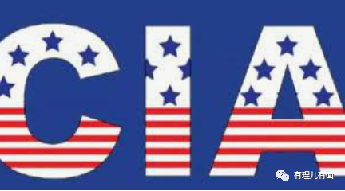

再从当前的美国与中巴关系来看，美国曾经试图在巴基斯坦建立军事基地意图对抗中国，遭到了巴铁拒绝。美国怀恨在心，此时在巴铁内部依托扶植安插的内鬼，发动暴恐袭击，可以借此破坏、离间中巴关系，破坏“一带一路”合作的作用。

更何况，美国现在已经在对抗中国上，已陷入无明牌可打的境地，此时为了维系霸权，使出无所不用其极的邪恶，也是很有可能！

还有网友分析称，近期美国军机接连降落台湾，连同美日澳等11国开展联合军演等动作来看，在巴基斯坦发动针对中国人的暴恐袭击，可能使美国全面对抗中国的一部分！

5

虽然上述的分析，还缺乏强力证据的支撑。但种种迹象表明，近期发生在巴基斯坦的两起袭击事件，都包藏着破坏中国“一带一路”战略的巨大祸心！

而这条事关中国国运与未来发展的战略之路，确是属于中国的重大战略利益，也是孕育中华民族伟大复兴的历史“必由之路”。

从历史上看，汉唐时期的古丝绸之路，源源不断输出中华文明、维护世界和平的同时，也为中国带来了大量的财富，丝绸之路沿线的各国，也得到了极大的发展，成就了闻名遐迩的汉唐盛世。

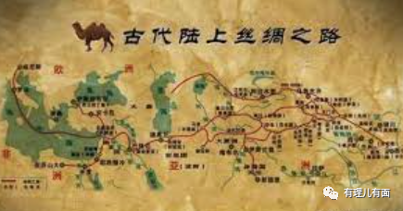

而到了唐代中晚期，由于土谷浑和吐蕃的崛起，陆上丝绸之路被拦腰截断，从此中国再无任何一个王朝能够同时打通海陆两条丝绸之路，汉唐盛世不再。

今天，**面对美西方对海上运输线的军事恫吓，中国必须下大力气确保这条路上能源通道和商品运输线，才能确保国家整体安全万无一失，以及中华民族伟大复兴的历史进程不被打断！**

这是事关生死存亡的大事。敌人，已经开始从多路、多个方向、多种策略地开始了大举进攻。

我们该怎么办？

从历史看，丝绸之路的开辟，在张骞出使西域的同时，背后是强大的卫青、霍去病带领的铁血汉军，一路势如破竹横扫漠北，匈奴势力丢盔弃甲。**旧势力的溃败，才有新境地的开始。**

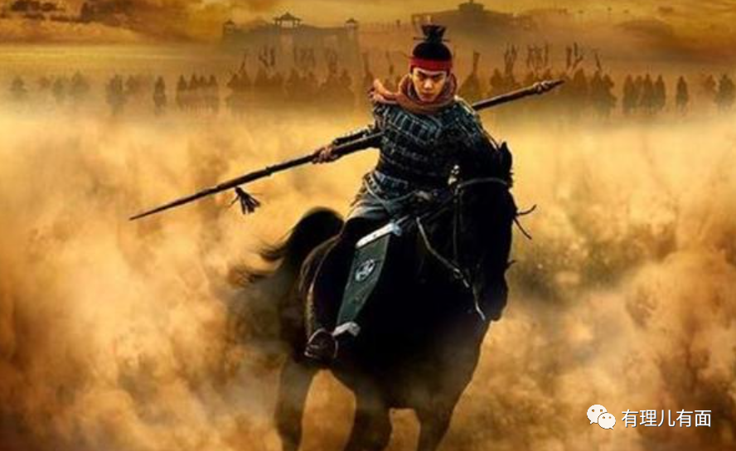

唐太宗时期，盛唐军队征高昌、征焉耆，正是金戈铁马下唐朝军队对西域的武装保卫和征讨，才使得丝绸之路顺畅，文明交流之火得以延续。

**文明的进程与文化交流，从来不是和风细雨一帆风顺，总会有势力，亵渎威胁文明；总会有豺狼，心怀不轨之心。即使你不招惹他，他也会来侵略、骚扰你。而金戈铁马、铁血仗剑，乃至主动进攻，才能保存、延续、传播文明火种！**

今天，我们又站到了这样必须做时代选择的关口，仰望璀璨星空我们回顾历史，无数先人一幕幕浴血奋战保卫文明的画面在我们脑海中闪过，他们也都在郑重告诉我们：

**群狼环伺的当下，顺利推进“一带一路”，唯有持剑经商，才会方得始终！**

**图片来自网络**





**关注公众号：**

**有理儿有面**

**理   性｜   揭   秘｜   探   讨**







有里儿有面

**微信扫一扫赞赏作者** **赞赏**

已喜欢，对作者说句悄悄话

取消

**发送给作者**

**发送**

最多40字，当前共字

 人赞赏

上一页 1/3 下一页

长按二维码向我转账

受苹果公司新规定影响，微信 iOS 版的赞赏功能被关闭，可通过二维码转账支持公众号。

### 精选留言

用户设置不下载评论